**2017年11月浙江省普通高校招生选考**

**生物试卷【精校版】**

一、选择题(本大题共28小题,每小题2分,共56分。每小题列出的四个备选项中只有一个是符合题目要求的,不选、多选、错选均不得分)

1.下列生态系统中最稳定的是

A.沙漠 B.苔原 C.草原 D.热带雨林

2.胚胎干细胞可形成神经细胞、骨骼肌细胞等多种类型的细胞,该过程属于

A.细胞分化 B.细胞癌变 C.细胞衰老 D.细胞凋亡

3.动物和植物都由真核细胞组成,他们的细胞结构十分相似。这说明生物具有

A.适应性 B.统一性 C.遗传性 D.特异性

4.下列不属于水体污染防止措施的是

A.对河道开展清淤保洁工作 B.建立污水处理厂

C.禁止工业废水超标排放 D.给汽车安装排气精华装置

5.下列关于人类遗传病的叙述,正确的是

A.白化病属于多基因遗传病

B.遗传病在青春期的发病率最高

C.高龄生育会提高遗传病的发病风险

D.缺铁引起的贫血是可以遗传的

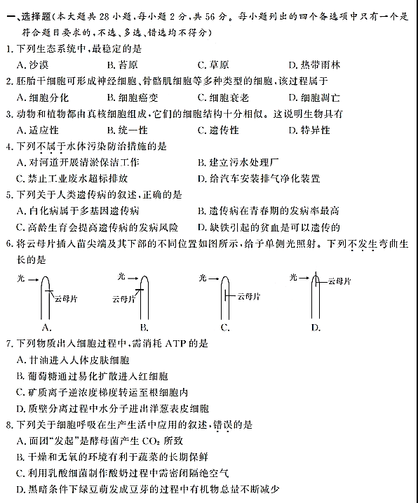6.将云母片插入苗尖端及其下部的不同位置如图所示,给与单侧光照射。下列不发生弯曲生长的是

7.下列物质出入细胞过程中,需消耗ATP的是

A.甘油进入人体皮肤细胞

B.葡萄糖通过易化扩散进入红细胞

C.矿质离子逆浓度梯度转运至根细胞内

D.质壁分离过程中水分子进出洋葱表皮细胞

8.下列关于细胞呼吸在生产生活中个应用的叙述,错误的是

A.面团“发起”是酵母菌产生CO2所致

B.干燥和无氧的环境有利于蔬菜的长期保鲜

C.利用乳酸细菌制作酸奶过程需密闭隔绝空气

D.黑暗条件下绿豆萌发成豆芽的过程中有机物总量不断减少

9.细胞核的模式图如下,①~④表示其中的结构。下列叙述正确的是

A.①由DNA、蛋白质和少量RNA构成

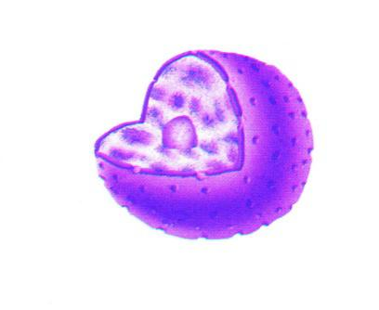

①

②

③

④

B.②是形成mRNA和核糖体的场所

C.③是由四层单位膜构成的核被膜

D.④是蛋白质和DNA分子出入细胞核的通道

10.下列关于食物链和食物网的叙述,正确的是

A.食物网中的植食动物属于不同的营养级

B.陆地生态系统中通常以捕食食物链为主

C.捕食食物链由生产者、消费者和分解者组成

D.难降解的有害物质会沿着食物链转移和富集

11.人类的镰刀形细胞贫血症是由于血红蛋白基因中一个碱基对A-T替换成了T-A,引起血红蛋白结构改变所致。该实例不能说明的是

A.该变异属于致死突变 B.基因突变是可逆的

C.碱基对替换会导致遗传信息改变 D.基因控制生物性状

12.下列关于脂质的叙述,错误的是

A.胆固醇参与动物细胞膜的构成

B.植物物蜡可以减少植物细胞水分的散失

C.油脂中氧原子的相对含量高于葡萄糖

D.“检测生物组织中的油脂”实验中可用乙醇洗去多余的染料

13.下列关于能量流动的叙述,正确的是

A.动物同化的能量中包括其粪便中的能量

B.生产者能将约10%的太阳能转化为化学能

C.相同条件下恒温动物的体重净增长低于变温动物

D.消费者营养级具有的能量与该消费者的平均体重成正相关

14.下列关于观察小鼠骨髓细胞有丝分裂的叙述,正确的是

A.前期,分开的中心体之间有纺锤丝相连

B.中期,伸展延长的染色质排列在赤道面上

C.后期,可观察到核被膜逐渐解体形成小泡

D.末期,可观察到由许多囊泡聚集形成的细胞板

15.下列关于质膜的叙述,错误的是

A.脂双层两层中的磷脂分子含量不同

B.细胞之间的识别主要取决于磷脂分子

C.膜中磷脂和蛋白质分子是不断运动的

D.蓝细菌进行需氧呼吸的主要场所位于质膜

16.下列关于人体细胞与周围环境之间进行物质交换的叙述,正确的是

A.消化道中的营养素经内环境进入细胞

B.尿素在排泄系统中被重新吸收进入血液

C.肝细胞通过细胞膜直接与血液进行物质交换

D.经呼吸系统进入血液的氧气与血浆蛋白结合并运输

17.噬菌体侵染细菌的实验证明了DNA是遗传物质。下列关于该实验的叙述,正确的是

A.噬菌体内可以合成mRNA

B.搅拌的目的是使噬菌体与细菌充分混合

C.噬菌体与细菌混合培养的时间越长,实验效果越好

D.噬菌体侵染细菌后,产生许多遗传信息相同的子代噬菌体

18.运动神经元的结构示意图如下,下列叙述正确的是

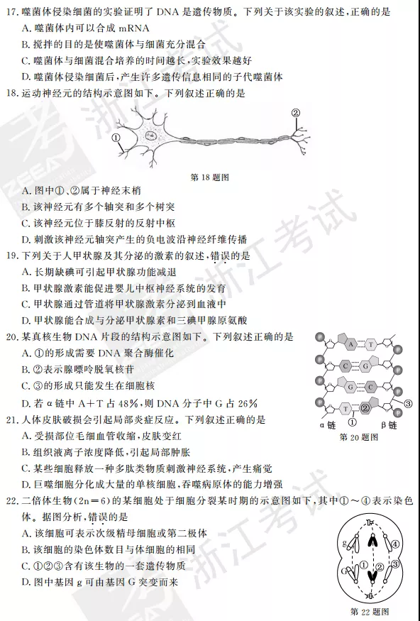

第18题图

A.图中①、②属于神经末梢

B.该神经元有多个轴突和多个树突

C.该神经元位于膝反射的反射中枢

D.刺激该神经元轴突产生的负电波沿神经纤维传播

19.下列关于人甲状腺及其分泌的激素的叙述,错误的是

A.长期缺碘可引起甲状腺功能减退

B.甲状腺激素能促进婴儿中枢神经系统的发育

C.甲状腺通过管道将甲状腺激素分泌到血液中

D.甲状腺能合成与分泌甲状腺素和三碘甲腺原氨酸

20.某真核生物DNA片段的结构示意图如下。下列叙述正确的是

A.①的形成需要DNA聚合酶催化

B.②表示腺嘌呤脱氧核苷酸

C.③的形成只能发生在细胞核

D.若a链中A+T占48%,则DNA分子中G占26%

21.人体皮肤破损会引起局部炎症反应。下列叙述正确的是

A.受损部位毛细血管收缩,皮肤变红

B.组织液离子浓度降低,引起局部肿胀

C.某些细胞释放一种多肽类物质刺激神经系统,产生痛觉

D.巨噬细胞分化成大量的单核细胞,吞噬病原体的能力增强

22.二倍体生物(2n=6)的某细胞处于细胞分裂某时期的示意图如下,其中①~④表示染色体。据图分析,错误的是

A.该细胞可表示次级精母细胞或第二极体

B.该细胞的染色体数目与体细胞的相同

C.①②③含有该生物的一套遗传物质

D.图中基因g可由基因G突变而来

23.为验证酶的特性,进行了实验,基本过程如下表所示

第23题表

|  |  |  |  |  |  |  |
| --- | --- | --- | --- | --- | --- | --- |
| 试管号 | 1 | 2 | 3 | 4 | 5 | 6 |
| 本尼迪特试剂 | 2 | 2 | 2 | 2 | 2 | 2 |
| 1号淀粉溶液 | 3 |  | 3 |  | 3 |  |
| 2号淀粉溶液 |  | 3 |  | 3 |  | 3 |
| 稀释的人新鲜唾液 |  |  | 1 | 1 |  |  |
| 蔗糖酶溶液 |  |  |  |  | 1 | 1 |

据表分析,下列叙述正确的是

A.试管1和2的作用是检测淀粉和蔗糖中是否含有还原糖

B.试管3~6需在沸水浴中保温2~3min以利于酶的催化作用

C.试管3和6的实验结果说明酶的作用具有专一性

D.若试管5中出现阳性反应说明蔗糖酶也能分解淀粉

24.豌豆叶的黄色对绿色为显性,种子的圆粒对皱粒为显性,且两对性状独立遗传。以1株黄色圆粒和1株绿色皱粒豌豆作为亲本,杂交得到F1,其自交得到的F2中黄色圆粒:黄色皱粒:绿色圆粒:绿色皱粒=9:3:15:5,则黄色圆粒的亲本产生的配子种类有

A.1种 B.2种 C.3种 D.4种

25.下列关于生物体内遗传信息的传递与表达的叙述,正确的是

A.每种氨基酸至少有两个以上的遗传密码

B.遗传密码由DNA传递到RNA,再由RNA决定蛋白质

C.一个DNA分子通过转录可形成许多个不同的RNA分子

D.RNA聚合酶与DNA分子结合只能使一个基因的DNA片段的双螺旋解开

26.【加试题】在黑暗条件下,将分离得到的类囊体放在pH4的缓冲溶液中,使类囊体内外的pH相等,然后迅速转移到含有ADP和Pi的pH 8的缓冲溶液中,结果检测到有ATP的生成。根据实验分析,下列叙述正确的是

A.实验中溶液的H+均来自水的裂解

B.黑暗条件下植物叶肉细胞中的叶绿体可产生ATP

C.光照条件下植物细胞叶绿体中类囊体的腔内H+浓度较高

D.若使类囊体的脂双层对H+的通透性增大,ATP生成量不变

27.【加试题】用同种小鼠为材料,分别进行4个与某种胞内寄生菌有关的免疫学实验,下列叙述正确的是

A.给切除胸腺和未切除胸腺的两组小鼠,分别接种该菌,预测未切除组小鼠易感染该菌

B.给注射和未注射抗T细胞抗体的两组小鼠,分别接种该菌,预测注射组小鼠易感染该菌

C.给注射和未注射感染过该菌小鼠的血清的两组小鼠,分别接种该菌,预测注射组小鼠易感染该菌

D.给注射和未注射感染过该菌小鼠的T细胞的两组小鼠,分别接种该菌,预测注射组小鼠易感染该菌

28.【加试题】甲、乙两种单基因遗传病的家系图如下,人群中这两种病的发病率均为10-4。两种病同时发生时胚胎致死。Ⅰ3和Ⅱ8无甲病家族史,Ⅲ7无乙病家族史,家系中无突变发生。下列叙述正确的是

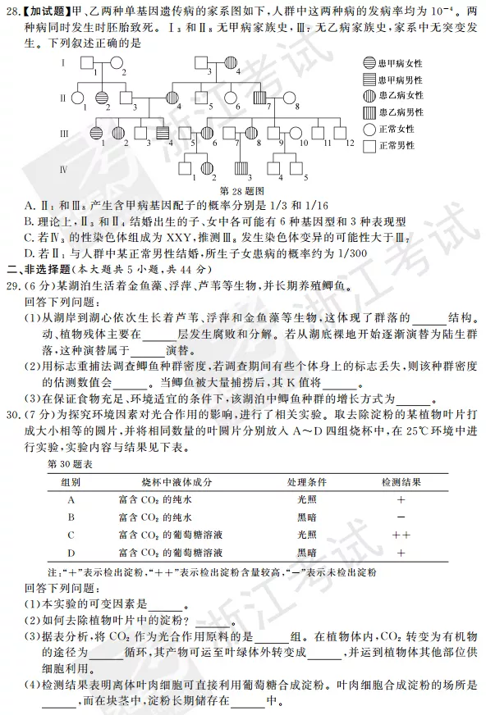

A.Ⅱ1和Ⅲ8产生含甲病基因配子的概率分别是1/3和1/16

B.理论上,Ⅱ3和Ⅱ4结婚生出的子、女中各可能有6种基因型和3种表现型

C.若Ⅳ3的性染色体组成为XXY,则推测Ⅲ8发生染色体变异的可能性大于Ⅲ7

D.若Ⅱ1与人群种某正常男性结婚,所生子女患病的概率约为1/300

二、非选择题(本大题共5小题，共44分)

29.(6分)某湖泊生活着金鱼藻、浮萍、芦苇等生物,并长期养殖鯽鱼。

回答下列问题

（1）从湖岸到湖心依次生长着芦苇、浮萍和金鱼藻等生物,这体现了群落的 结构。动、植物残体主要落在 层发生腐败和分解。若从湖底裸地开始逐渐演替为陆生群落，这种演替属于 演替。

（2）用标志重捕法调查鲫鱼种群密度,若调查期间有些个体身上的标志丢失,则该种群密度的估测数值会 。当鯽鱼被大量捕捞后,其K值将 。

（3）在保证食物充足、环境适宜的条件下,该湖泊中鲫鱼种群的增长方式为 。

30.(7分)为探究环境因素对光合作用的影响,进行了相关实验。取去除淀粉的某植物叶片打成大小相等的圆片,并将相同数量的叶圆片分别放入A~D四组烧杯中,在25℃环境中进行实验,实验内容与结果见下表。

第30题表

|  |  |  |  |
| --- | --- | --- | --- |
| 组别 | 烧杯中液体成分 | 处理条件 | 检测结果 |
| A | 富含CO2的纯水 | 光照 | + |
| B | 富含CO2的纯水 | 黑暗 | - |
| C | 富含CO2的葡萄糖溶液 | 光照 | ++ |
| D | 富含CO2的葡萄糖溶液 | 黑暗 | + |

注:“+”表示检出淀粉,“++”表示检出淀粉含量较高,“-”表示未检出淀粉

回答下列问题:

1. 本实验的可变因素是 。
2. 如何去除植物叶片中的淀粉?
3. 据表分析,将CO2作为光合作用原料的是 组。在植物体内,CO2转变为有机物的途径为 循环,其产物可运至叶绿体外转变成 ，并运到植物体其他部位供细胞利用。
4. 检测结果表明离体叶肉细胞可直接利用葡萄糖合成淀粉。叶肉细胞合成淀粉的场所是 。而在块茎中,淀粉长期储存在 中。

31.(7分)果蝇的有眼与无眼由一对等位基因(B、b)控制,眼色的红色与白色由另一对等位基因(R、r)控制,两对基因均不位于Y染色体上。一只无眼雌果蝇与一只白眼雄果蝇交配,F1全为红眼,让F1雌雄果蝇随机交配得F2,F2的表现型及比例如下表

第31题表

|  |  |  |  |
| --- | --- | --- | --- |
|  | 红眼 | 白眼 | 无眼 |
| 雌蝇 | 3/8 | 0 | 1/8 |
| 雄蝇 | 3/16 | 3/16 | 1/8 |

回答下列问题

1. 基因B在果蝇染色体上的位置称为
2. 果蝇的有眼与无眼中,显性性状是 ，F1雄蝇的基因型是
3. 让F2中全部的红眼果蝇随机交配,理论上F3雄果蝇的表现型为 其比例是
4. 用测交方法鉴定F2双杂合红眼雌果蝇基因型,用遗传图解表示。
5. 【加试题】(14分)回答下列(一)、(二)小题

(一)回答与酿酒和制醋有关的问题:

（1）为了获得优良的酿酒红曲霉菌株,将原菌株的孢子诱变处理后制成较稀浓度的单孢子悬液,这样做的目的是在培养时有利于获得

（2）大米经蒸煮、红曲霉菌糖化后,用某酿酒酵母进行酒精发酵,发酵完毕后得到新鲜红曲酒,酒中乙醇浓度不超过15%。其主要原因是当发酵液中的乙醇浓度接近15%时 A.乙醇氧化逐渐增强直至平衡 B.葡萄糖分解逐渐增强直至平衡 C.乙醇氧化逐渐减弱直至停止 D.葡萄糖分解逐渐减弱直至停止)。

（3）已知葡萄糖与蒽酮试剂反应能产生颜色,采用光电比色法测定红曲酒中的葡萄糖含量的步骤如下:第一步,标准曲线的制作。用蒸馏水配置 与蒽酮试剂反应后, 比色计测定,并制作以 的标准曲线。第二步,样品处理。将待测酒样品通过活性炭脱色,其目的是__。第三步,样品测定与计算。

（4）影响红曲酒风味的主要因素,除了温度、pH、氧气等环境因素外,还有 答出2点即可)。

（5）在红曲醋生产工艺中,将适量的红曲酒、水、醋化醋杆菌等混合。再添加一定量谷壳糠等制成松散的发酵料,其目的是 以利于醋酸发酵。

1. 回答与植物克隆和动物克隆有关的问题:

（1）利用植物愈伤组织获得再生植株主要有两条途径:一是由愈伤组织的细胞先分化产生芽和根后再形成一个完整植株的 途径,二是由愈伤组织的细胞产生胚状体后再萌发形成完整植株的胚胎发生途径。另外也可不通过愈伤组织阶段而直接采用带腋芽的  
 茎段培养成丛状苗,再诱导生根获得再生植株,其原因是腋芽中存在 。

（2）利用植物克隆培育新品种,一方面可利用带有目的基因的 侵染植株，或将目的基因通过的 方法导入植物细胞、组织或器官获得转基因植株，另一方面利用异源植物的  
 进行融合产生杂种植株,或利用异源植物在试管内进行 ,对其产生的胚进行培养产生杂种植株。

（3）下列属于植物克隆和动物克隆共有的培养方法是（ ）

A．悬浮培养、器官培养 B．贴壁培养、传代培养

C．器官培养、愈伤组织培养 D．原生质体培养、传代培养

1. 【加试题】(10分)为了研究海拉细胞的细胞增殖,以总细胞数和细胞分裂指数(细胞群体中分裂细胞所占的百分比)为测定指标,完善实验思路,预测实验结果并进行分析与讨论(要求:细胞培养至培养液中营养物质不足。实验思路涉及的主要用具须写出,但具体操作过程不做要求。实验条件适宜)

回答下列问题

（1）完善实验思路：

①将已知细胞密度的海拉细胞悬液,用移液管加入到各个含细胞培养液的培养瓶中,然后置于CO2培养箱中培养

②

③对所得数据进行统计与处理

（2）预测实验结果(以坐标曲线图形式表示实验结果)：

（3）分析与讨论

①细胞计数时,见到压在方格线上的细胞如何计数？②若要得到大量的G1期细胞,可采用的方法是 ，原因是 。

③若为了检测某种药物对该细胞的增殖有促进作用,可在培养液中加入同位素标记的物质是  
 ，原因是 。